Solución

Diseño diagrama relacional
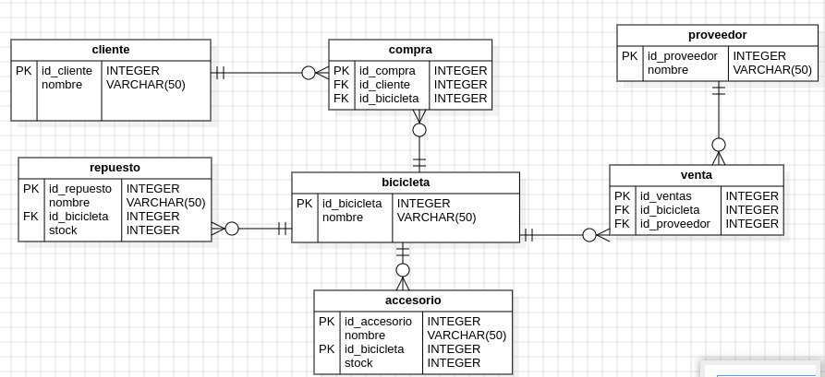

Creación de tablas:

CREATE TABLE cliente(
id_cliente int primary key,
nombre varchar(50) not null
);

CREATE TABLE bicicleta(
id_bicicleta int primary key,
nombre varchar(50) not null
);

CREATE TABLE proveedor(
id_proveedor int primary key,
nombre varchar(50) not null
);

create table venta (
id_ventas int primary key,
id_bicicleta int,
id_proveedor int,
foreign key (id_bicicleta) references bicicleta(id_bicicleta),
foreign key (id_proveedor) references proveedor(id_proveedor)
);

create table repuesto(
id_repuesto int primary key,
nombre varchar(50) not null,
id_bicicleta int,
sotck int,
foreign key (id_bicicleta) references bicicleta(id_bicicleta)
);

CReATE TABLE compra(
id_compra int primary key,
id_cliente int,
id_bicicleta int,
foreign key (id_cliente) references cliente(id_cliente),
foreign key (id_bicicleta) references bicicleta(id_bicicleta)
);

